✅ Chapter 12: Software Quality Assurance & Quality Management

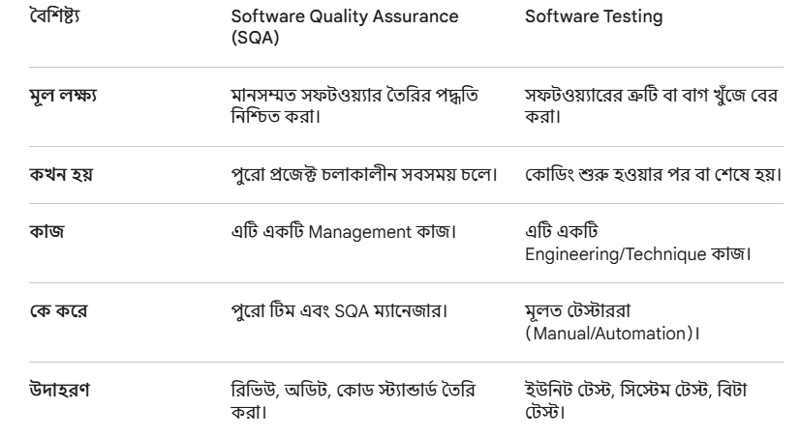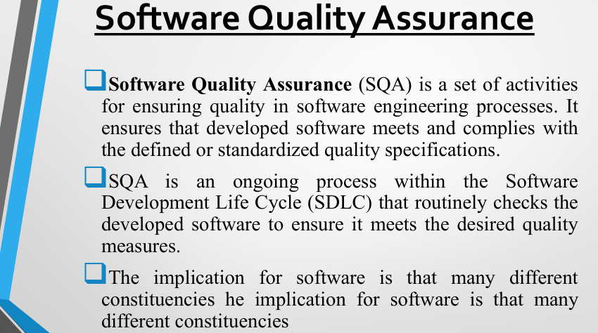Software Quality Assurance (SQA) কী?
SQA = Software Quality Assurance = Software engineering process এ quality নিশ্চিত করার জন্য করা activities এর একটা সমষ্টি।
সহজ কথায় — software বানানোর পুরো process জুড়ে continuously check করা যে কাজটা সঠিকভাবে হচ্ছে কিনা এবং defined quality standard মানা হচ্ছে কিনা।
Key Points:
- SQA হলো ongoing process — SDLC এর প্রতিটা step এ চলে
- এটা শুধু final product check না — process ও check করে
- Developed software যেন defined quality specification meet এবং comply করে তা নিশ্চিত করে

🌍 Real-Life Example:
Toyota গাড়ি বানানোর সময় শুধু শেষে গাড়ি check করে না — প্রতিটা parts বানানোর সময়, assembly র প্রতিটা step এ quality check হয়। Software এ SQA ঠিক এটাই করে। "Build quality in, don't inspect it in" — এটাই SQA এর philosophy।
বাস্তব উদাহরণ: Google Chrome release করার আগে হাজার হাজার automated test চলে প্রতিটা feature এ। এটাই SQA।

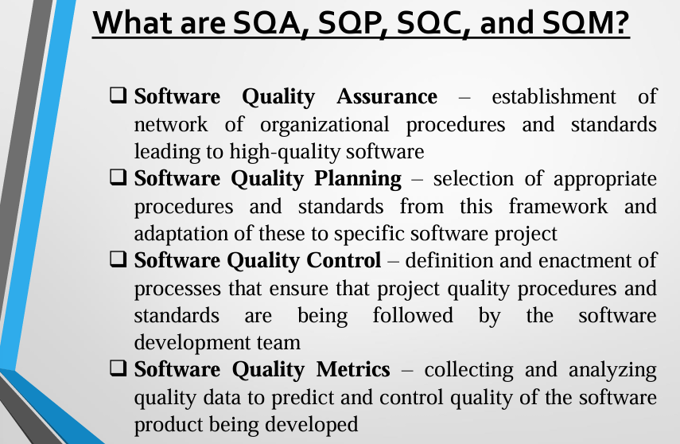🗂️ চারটা Key Concepts: SQA, SQP, SQC, SQM
এই চারটা জিনিস অনেকে গুলিয়ে ফেলে — আলাদা করে বোঝো:
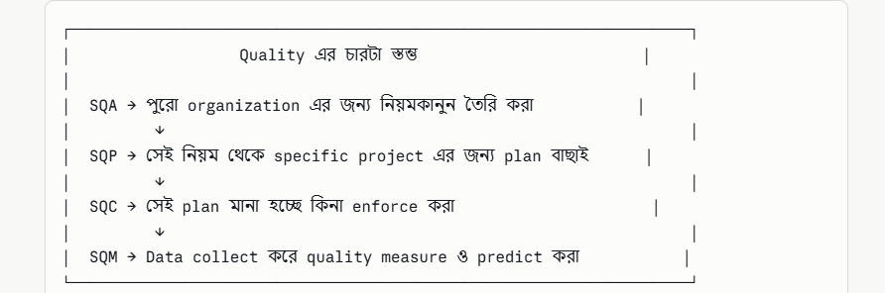

🔵 1. SQA — Software Quality Assurance
Definition: Organization জুড়ে এমন procedures এবং standards এর network তৈরি করা যা high-quality software তৈরিতে নিয়ে যায়। মানে — company level এ সবার জন্য একটা quality framework বানানো।
🌍 Example: Microsoft এর পুরো company তে একটা standard আছে — প্রতিটা feature এর জন্য unit test লিখতে হবে, code review হতে হবে। এটাই SQA।

🟢 2. SQP — Software Quality Planning
Definition: SQA framework থেকে specific project এর জন্য appropriate procedures ও standards বেছে নিয়ে সেটা adapt করা। মানে — company র general rules থেকে এই project এর জন্য কোন rules apply হবে তা plan করা।
🌍 Example: Microsoft এর general standard আছে, কিন্তু "Excel 2024" project এর জন্য আলাদা quality plan — কোন test করবো, কোন standard follow করবো। এটাই SQP।

🟡 3. SQC — Software Quality Control
Definition: Project এ quality procedures ও standards follow হচ্ছে কিনা তা নিশ্চিত করার জন্য processes define ও enact করা। মানে — plan করা হয়েছে, এখন সেটা actually মানা হচ্ছে কিনা দেখা।
🌍 Example: Code submit এর আগে automated test pass করতে হবে — না হলে merge হবে না। GitHub এর CI/CD pipeline এটাই করে। এটাই SQC।

🔴 4. SQM — Software Quality Metrics
Definition: Quality data collect এবং analyze করে software product এর quality predict ও control করা। মানে — numbers দিয়ে quality measure করা।
🌍 Example: "আমাদের last release এ ১০০০ lines এ ৫টা bug ছিল। এবার ১০,০০০ lines এর project এ কত bug হতে পারে?" — এটা বের করাই SQM।

📊 চারটার Quick Comparison
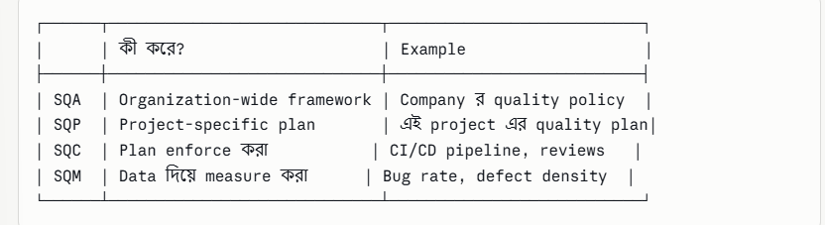

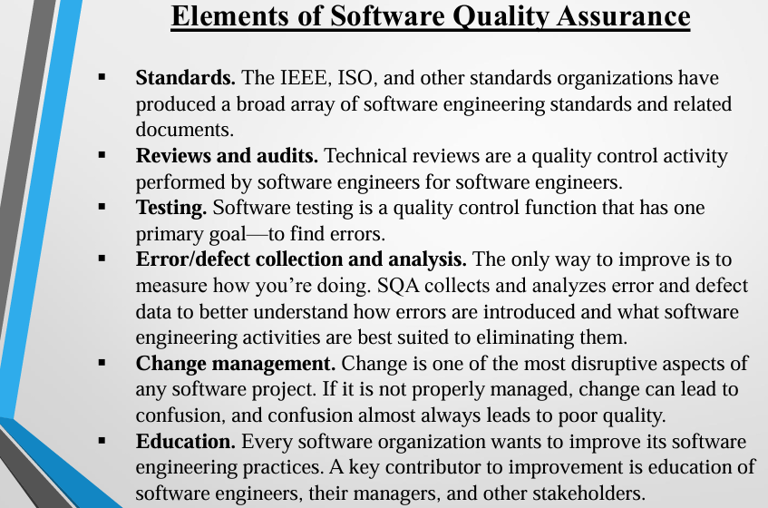

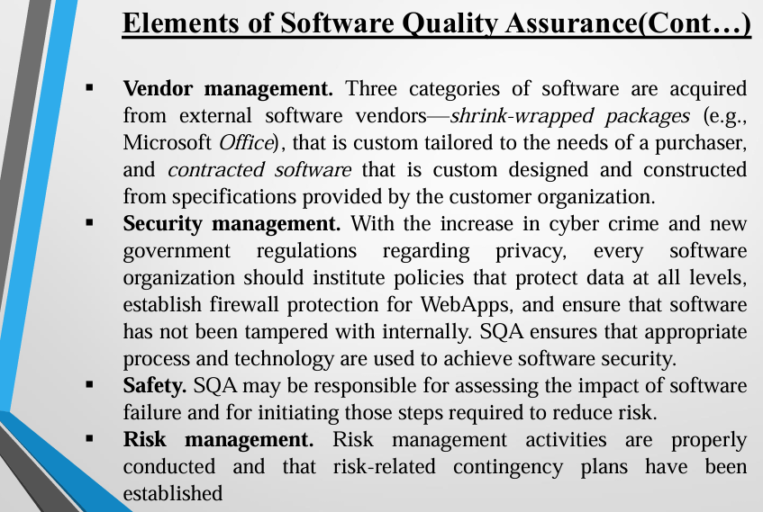🧩 Elements of Software Quality Assurance
SQA তে মোট ৯টা element আছে:

📜 1. Standards (মানদণ্ড)
Definition: IEEE, ISO এবং অন্যান্য standards organizations যে software engineering standards তৈরি করেছে সেগুলো follow করা।
🌍 Example:
ISO 9001 — বিশ্বের সবচেয়ে popular quality standard। যেকোনো product বা service এর জন্য। অনেক software company ISO 9001 certified। IEEE 730 — Software Quality Assurance Plans এর জন্য specific standard। বাংলাদেশে BSTI যেমন products এর মান নির্ধারণ করে, software জগতে ISO/IEEE তেমনই।

🔍 2. Reviews and Audits (পর্যালোচনা ও নিরীক্ষা)
Review = Software engineers নিজেরা নিজেদের কাজ check করার quality control activity। Audit = External বা independent team দিয়ে process ও product verify করা।
🌍 Example:
Google এ কোনো code merge হওয়ার আগে minimum ২ জন senior engineer এর approval লাগে — এটাই Code Review। Bank software এ বছরে একবার external auditor আসে পুরো system check করতে — এটাই Audit।

🧪 3. Testing (পরীক্ষা)
Definition: Software testing হলো quality control function যার একটাই primary goal — errors খুঁজে বের করা।
🌍 Example:
Spotify প্রতিটা release এর আগে — Unit test, Integration test, Load test সব করে। একবার bug ছাড়া release হলে millions of users affected হবে। bKash এর payment system এ একটা bug = লক্ষ লক্ষ টাকার ক্ষতি। তাই testing অনেক critical।

📊 4. Error/Defect Collection and Analysis
Definition: Error ও defect এর data collect ও analyze করা — যাতে বোঝা যায় errors কোথা থেকে আসছে এবং কীভাবে eliminate করা যায়।
"The only way to improve is to measure how you're doing"
🌍 Example:
Microsoft প্রতিটা Windows update এর পর কতটা bug report এলো, কোন module এ বেশি bug — সব track করে। পরের version এ সেই module এ বেশি attention দেয়।

🔄 5. Change Management (পরিবর্তন ব্যবস্থাপনা)
Definition: Change হলো software project এর সবচেয়ে disruptive জিনিস। Properly manage না করলে confusion → poor quality।
🌍 Example:
Facebook এ প্রতিদিন হাজার হাজার code change হয়। Feature flags ব্যবহার করে — নতুন feature আস্তে আস্তে 1% users এ দেয়, তারপর 10%, তারপর সবাইকে। এটাই proper Change Management। কোনো change হলে Git এ commit message, PR description — সব document করা হয়।

📚 6. Education (শিক্ষা ও প্রশিক্ষণ)
Definition: Software engineers, managers ও stakeholders দের educate করা — quality improve করার key contributor।
🌍 Example:
Google এর নতুন engineer রা join করার পর "Noogler" training program এ যায় — company র coding standards, quality practices সব শেখানো হয়। Samsung বাংলাদেশে তাদের developers দের জন্য regular training করায় — নতুন technology, security practices শেখায়।

🏢 7. Vendor Management (বিক্রেতা ব্যবস্থাপনা)
Definition: External software vendors থেকে software acquire করার সময় quality নিশ্চিত করা।
তিন ধরনের software vendors থেকে নেওয়া হয়:
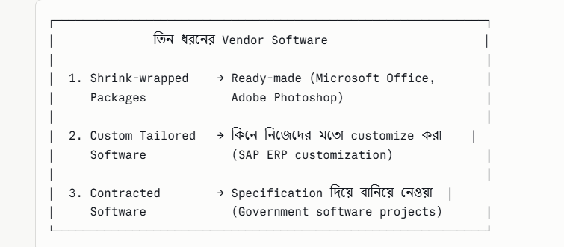

🌍 Example:
বাংলাদেশ সরকার যখন কোনো software company কে NID verification system বানাতে দেয় — সেটা Contracted Software। Vendor এর quality নিশ্চিত করা SQA এর কাজ।

🔒 8. Security Management (নিরাপত্তা ব্যবস্থাপনা)
Definition: Cyber crime বাড়ার সাথে সাথে data protect করতে — policies, firewall, tamper protection নিশ্চিত করা।
SQA নিশ্চিত করে:
- Data সব স্তরে protected
- WebApps এ firewall আছে
- Software internally tamper হয়নি
🌍 Example:
Nagad এর প্রতিটা transaction encrypted। Internal employees ও সব data access করতে পারে না। Regular security audit হয়। এটাই Security Management।

⚠️ 9. Risk Management (ঝুঁকি ব্যবস্থাপনা)
Definition: Software failure এর impact assess করা এবং risk কমানোর steps নেওয়া। Risk-related contingency plans তৈরি রাখা।
🌍 Example:
Hospital software বন্ধ হলে কী হবে? Backup manual system আছে? Risk assess করে contingency plan রাখা হয়। এটাই Risk Management। AWS এর multiple availability zones — একটা server down হলে অন্যটা চালু থাকে। এটা risk mitigation।
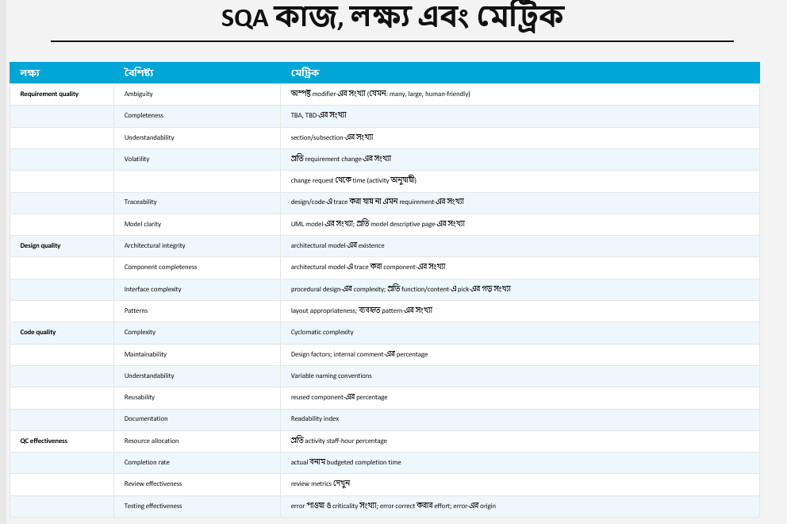

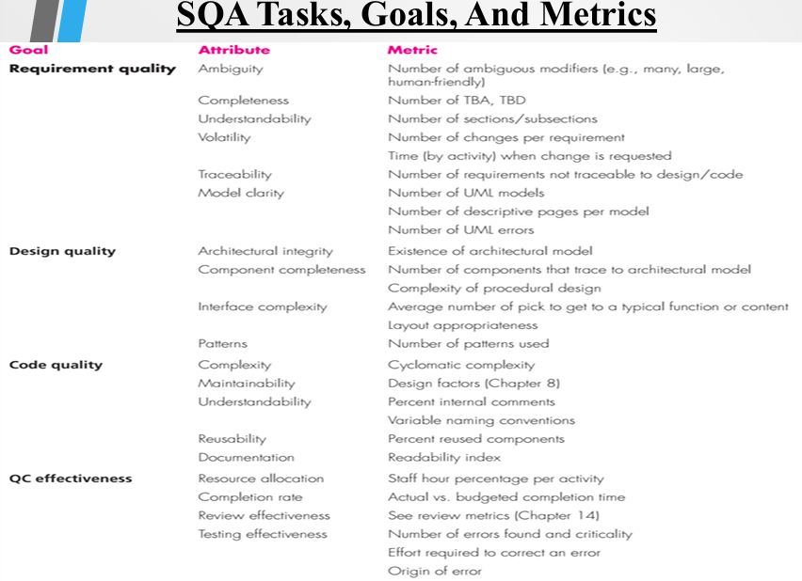📈 SQA Tasks, Goals, and Metrics
Image থেকে এই table টা বোঝো — Quality কে তিনটা goal এ measure করা হয়:

🎯 Goal 1: Requirement Quality (চাহিদার মান)
Requirements কতটা clear, complete, stable এবং traceable সেটা measure করা।
Attribute | Metric | মানে
Ambiguity | অস্পষ্ট modifiers এর সংখ্যা | "many", "large", "user-friendly" এরকম vague শব্দ কতটা আছে
Completeness | TBA/TBD এর সংখ্যা | কতটা requirement এখনো "To Be Announced"
Volatility | Change এর সংখ্যা | Requirement কতবার বদলেছে
Traceability | Design/code এ trace না হওয়া requirement | কতটা requirement code এ implement হয়েছে
🌍 Example:
একটা requirement লেখা আছে "System fast হতে হবে।" — এটা Ambiguous। Metric: এরকম কতটা আছে count করো। ভালো requirement হবে "System ২ seconds এর মধ্যে respond করবে।"

🎯 Goal 2: Design Quality (ডিজাইনের মান)
Attribute | Metric | মানে
Architectural integrity | Architectural model আছে কিনা | Architecture diagram exist করে কিনা
Component completeness | Architectural model এ trace হওয়া components | সব component design এ আছে কিনা
Interface complexity | একটা function এ পৌঁছাতে কত clicks | UI কতটা complex
Patterns | কতটা design pattern ব্যবহার হয়েছে | Standard patterns follow করা হয়েছে কিনা

🎯 Goal 3: Code Quality (কোডের মান)
Attribute | Metric | মানে
Complexity | Cyclomatic complexity | Code কতটা জটিল
Maintainability | Design factors | ভবিষ্যতে maintain করা কতটা সহজ
Understandability | Internal comments এর % | Code কতটা readable
Reusability | Reused components এর % | কতটা code reuse হয়েছে
Documentation | Readability index | Documentation কতটা পড়া সহজ
🌍 Example:
Cyclomatic Complexity — একটা function এ যত বেশি if-else, loop — তত বেশি complex। Google এর coding standard বলে একটা function এর complexity 10 এর বেশি হওয়া উচিত না।

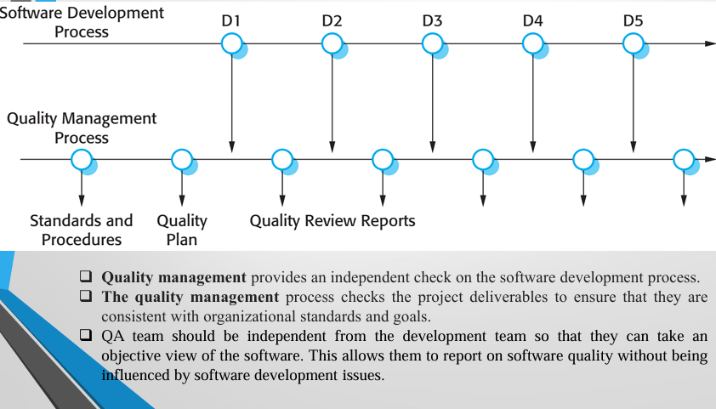⚙️ Quality Management and Software Development
মূল কথা:
- Quality Management একটা independent process — development process এর parallel এ চলে
- প্রতিটা Deliverable (D1, D2...) quality management process এ check হয়
- QA team development team থেকে আলাদা — যাতে objective view নেওয়া যায়
🌍 Example: Amazon এ "Bar Raiser" program আছে — hiring এ একজন neutral person থাকে যে development team এর বাইরে। সে ensure করে standard maintain হচ্ছে। Software QA ও এভাবে independent।

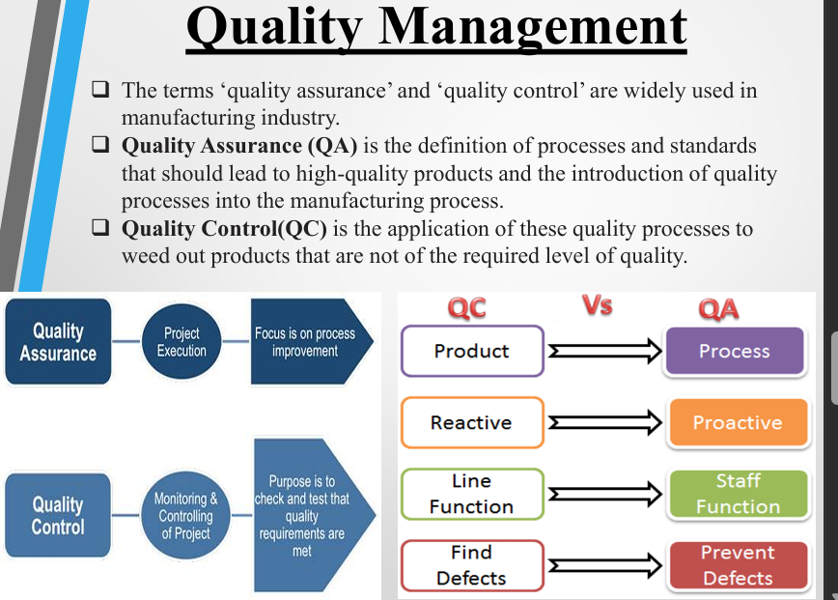

⚖️ Quality Assurance (QA) vs Quality Control (QC)
Image 3 থেকে এই comparison টা অনেক important — exam এ আসতে পারে:
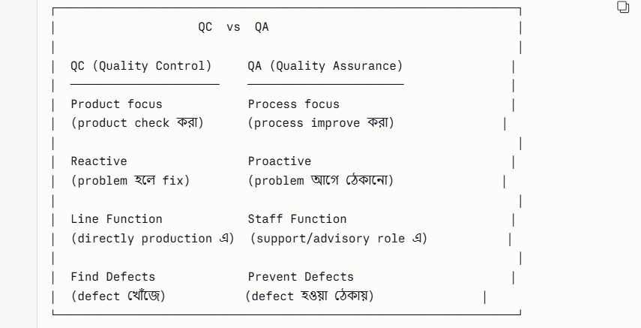
🌍 Real-Life Example:
QC: কারখানায় line এর শেষে একজন worker প্রতিটা বিস্কুট দেখছে ভাঙা কিনা — Find defects (reactive)। QA: কারখানার পুরো process redesign করা যাতে বিস্কুট ভাঙতেই না পারে — Prevent defects (proactive)।
Software এ: QC = Testing team bug খুঁজছে। QA = Development process এ code review mandatory করে দেওয়া যাতে bug কমে।
Quality Assurance (QA) এবং Quality Control (QC) এর মধ্যে ৫টি প্রধান পার্থক্য নিচে দেওয়া হলো:
বিষয় | Quality Assurance (QA) | Quality Control (QC)
১. মূল ফোকাস | এটি প্রক্রিয়া (Process) নির্ভর। সফটওয়্যার তৈরির পদ্ধতি বা প্রসেস ঠিক করা এর কাজ। | এটি পণ্য (Product) নির্ভর। তৈরি করা সফটওয়্যারে কোনো ভুল আছে কি না তা খুঁজে বের করা এর কাজ।
২. উদ্দেশ্য | এটি একটি প্রতিরোধমূলক (Preventive) কাজ। অর্থাৎ, যাতে ভুল বা ডিফেক্ট তৈরিই না হয়, সেই ব্যবস্থা করা। | এটি একটি শনাক্তকরণ (Detection) কাজ। অর্থাৎ, কোডিং শেষ হওয়ার পর ভুলগুলো খুঁজে বের করা।
৩. কাজের সময় | এটি প্রজেক্টের শুরু থেকে পুরো Lifecycle জুড়ে চলে। | এটি মূলত ডেভেলপমেন্ট শেষ হওয়ার পর Testing পর্যায়ে করা হয়।
৪. কাজের ধরণ | এটি Proactive পদ্ধতি। সমস্যা আসার আগেই সাবধান হওয়া। | এটি Reactive পদ্ধতি। সমস্যা বা বাগ (Bug) পাওয়ার পর ব্যবস্থা নেওয়া।
৫. দায়বদ্ধতা | এটি পুরো টিমের দায়িত্ব (ডেভেলপার, ডিজাইনার সবাই)। | এটি মূলত টেস্টিং টিমের (Software Testers) দায়িত্ব।

উদাহরণ (Example):
ধরুন, আপনি একটি NID Verification System বানাচ্ছেন:
- QA উদাহরণ: ভেন্ডর বা ডেভেলপাররা কাজ শুরু করার আগে আপনি ঠিক করে দিলেন যে তারা কোন কোডিং স্ট্যান্ডার্ড মানবে, কী কী ডকুমেন্টেশন রাখবে এবং প্রতিটি ধাপ শেষে কীভাবে রিভিউ হবে। এটি হলো QA, যাতে শুরু থেকেই কাজটা নিখুঁত হয়।
- QC উদাহরণ: যখন সফটওয়্যারটি তৈরি হয়ে আপনার হাতে আসলো, তখন আপনি সেটি চালিয়ে দেখলেন যে ভোটার আইডি দিলে সঠিক তথ্য দেখাচ্ছে কি না বা ভুল আইডি দিলে এরর (Error) দিচ্ছে কি না। এই যে আপনি ভুল বা বাগ খুঁজে বের করছেন, এটি হলো QC।
সহজ কথায়, সঠিকভাবে কাজ করার পরিকল্পনা হলো QA, আর কাজ শেষে ভুল ধরা হলো QC।
আপনি কি এই দুইটির মধ্যে কোনো একটির টেস্টিং মেথডোলজি সম্পর্কে আরও জানতে চান?

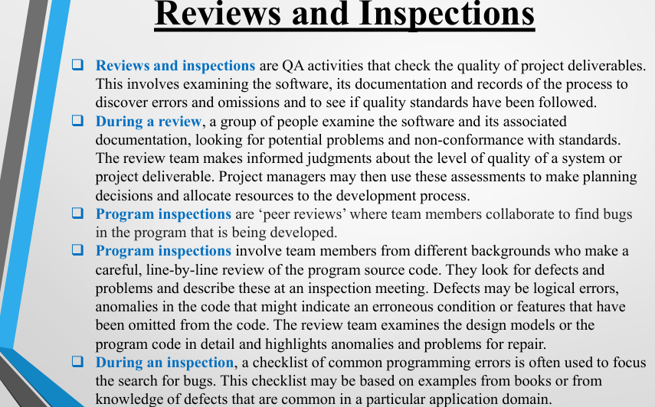🔎 Reviews and Inspections
সহজ ভাষায় Reviews এবং Inspections হলো সফটওয়্যারের কোড বা ডকুমেন্টেশন পড়ে ভুল খুঁজে বের করার প্রক্রিয়া। একে বলা হয় Static Testing, কারণ এখানে সফটওয়্যারটি চালানো (run) হয় না, শুধু দেখে পরীক্ষা করা হয়।
নিচে মূল পয়েন্টগুলো বুঝিয়ে বলা হলো:

১. Reviews (রিভিউ)
এটি একটি গ্রুপ অ্যাক্টিভিটি। এখানে একদল মানুষ (যেমন: ডেভেলপার, ডিজাইনার, বা ম্যানেজার) বসে প্রজেক্টের বিভিন্ন অংশ (সফটওয়্যার, ডিজাইন বা ডকুমেন্ট) পরীক্ষা করেন।
- কাজ: তারা দেখেন সফটওয়্যারটি নির্ধারিত স্ট্যান্ডার্ড মেনে তৈরি হচ্ছে কি না।
- ফলাফল: রিভিউ টিম তাদের মতামত বা জাজমেন্ট দেয়। এই মতামতের ওপর ভিত্তি করে প্রজেক্ট ম্যানেজার সিদ্ধান্ত নেন যে প্রজেক্টে আরও লোক লাগবে কি না বা কাজের প্ল্যান পরিবর্তন করতে হবে কি না।

২. Inspections (ইন্সপেকশন)
ইন্সপেকশন হলো অনেক বেশি ফরমাল এবং বিস্তারিত প্রক্রিয়া। একে অনেক সময় 'Peer Review' বলা হয় কারণ টিমের সদস্যরা মিলে এটি করে।
- লাইন-বাই-লাইন চেক: এখানে কোডের প্রতিটি লাইন খুব সাবধানে পড়া হয়।
- ভিন্ন ব্যাকগ্রাউন্ডের টিম: টিমে বিভিন্ন বিষয়ের দক্ষ মানুষ থাকে (যেমন: কেউ কোডিংয়ে দক্ষ, কেউ সিকিউরিটিতে) যাতে সব দিক থেকে ভুল ধরা পড়ে।
- কী খোঁজা হয়: লজিক্যাল ভুল, কোডের অসামঞ্জস্য (Anomalies), অথবা কোনো ফিচার বাদ পড়েছে কি না।

৩. Checklist (চেকলিস্ট) এর ব্যবহার
ইন্সপেকশন করার সময় সাধারণত একটি Checklist ব্যবহার করা হয়। এতে কমন কিছু ভুলের তালিকা থাকে (যেমন: "Variable কি ঠিকমতো ডিক্লেয়ার করা হয়েছে?" বা "লুপ কি ঠিকমতো শেষ হচ্ছে?")। এই চেকলিস্ট দেখে খুব দ্রুত এবং নিখুঁতভাবে বাগ খুঁজে বের করা যায়।

একটি উদাহরণ দিয়ে বুঝুন:
ধরুন, আপনি একটি বাড়ি বানাচ্ছেন।
- Review: ইঞ্জিনিয়ার এসে দূর থেকে দেখলেন দেয়ালগুলো সোজা আছে কি না এবং নকশা অনুযায়ী ঘরগুলো হচ্ছে কি না। তিনি ম্যানেজারকে বললেন কাজ ঠিকঠাক এগোচ্ছে।
- Inspection: রাজমিস্ত্রি আর প্লাম্বার মিলে প্রতিটি ইটের গাঁথুনি চেক করলেন এবং পানির পাইপের জয়েন্টগুলো একটি একটি করে টেনে দেখলেন কোথাও ছিদ্র আছে কি না। কোনো ছিদ্র থাকলে সেটা সাথে সাথে মেরামত করার জন্য মার্ক করে রাখলেন।
আপনি কি Inspection Checklist-এ সাধারণত কী কী থাকে তা দেখতে চান?

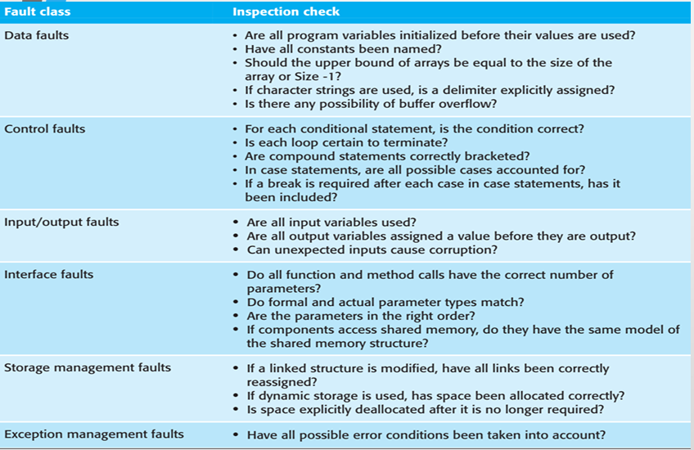🗒️ Inspection Checklist (Image 4 থেকে)
Inspection এর সময় common errors এর এই checklist ব্যবহার করা হয়:

1. 🗄️ Data Faults (তথ্যের ত্রুটি)
Program এ data handling এ যে ভুল হয়।
চেক করা হয়:
- সব program variables কি use এর আগে initialize করা হয়েছে?
- সব constants কি named করা হয়েছে?
- Array এর upper bound কি array size নাকি size-1?
- Character strings এ delimiter assigned আছে কিনা?
- Buffer overflow এর সম্ভাবনা আছে কিনা?
🌍 Example:
C++ এ array int arr[5] — valid index হলো 0-4। যদি arr[5] access করো = buffer overflow = major security vulnerability। এটাই Data Fault।

2. 🔁 Control Faults (নিয়ন্ত্রণের ত্রুটি)
Program এর flow control এ যে ভুল হয়।
চেক করা হয়:
- প্রতিটা conditional statement এর condition কি correct?
- প্রতিটা loop কি terminate হবে?
- Compound statements কি correctly bracketed?
- Switch/case এ সব possible cases আছে কিনা?
- Case এর পরে break আছে কিনা?
🌍 Example:
while(true) {
// কোনো exit condition নেই = Infinite loop = Control Fault
}

এরকম loop পুরো system hang করে দিতে পারে।

3. 📥 Input/Output Faults (ইনপুট/আউটপুট ত্রুটি)
চেক করা হয়:
- সব input variables কি use হয়েছে?
- সব output variables কি output এর আগে value assign হয়েছে?
- Unexpected inputs কি corruption ঘটাতে পারে?
🌍 Example:
User যদি age field এ "abc" টাইপ করে — system crash করলে = Input Fault। Proper validation দিয়ে এটা ঠেকানো যায়।

4. 🔗 Interface Faults (ইন্টারফেস ত্রুটি)
চেক করা হয়:
- Function/method call এ correct number of parameters আছে?
- Formal ও actual parameter types match করে?
- Parameters সঠিক order এ আছে?
- Shared memory access এ same model আছে?
🌍 Example:
def calculate(a, b, c): # 3 parameters চায়
return a + b + c
calculate(1, 2) # 2 দিলে = Interface Fault

5. 💾 Storage Management Faults (স্টোরেজ ব্যবস্থাপনার ত্রুটি)
চেক করা হয়:
- Linked structure modify করলে সব links correctly reassigned?
- Dynamic storage allocate করা হয়েছে?
- Use শেষে space explicitly deallocate হয়েছে?
🌍 Example:
C++ এ new দিয়ে memory নিলে কাজ শেষে delete করতে হবে। না করলে = Memory Leak = ধীরে ধীরে system slow হয়ে যায়। এটাই Storage Management Fault।

6. ⚠️ Exception Management Faults (ব্যতিক্রম ব্যবস্থাপনার ত্রুটি)
চেক করা হয়:
- সব possible error conditions কি consider করা হয়েছে?
🌍 Example:
File open করার সময় file না থাকলে কী হবে? Network timeout হলে কী হবে? এই exceptions handle না করলে = Exception Management Fault। bKash এ payment এর সময় network চলে গেলে — টাকা কাটবে কিন্তু transaction complete হবে না। এই exception properly handle করা না হলে massive problem।

🔑 Important Terms — Easy English Definitions
Term | Easy Definition
SQA | Set of activities to ensure quality throughout the software development process
SQP | Selecting and adapting quality standards for a specific project
SQC | Enforcing that quality standards are actually being followed
SQM | Collecting data to measure and predict software quality
Quality Assurance | Defining processes to prevent defects (proactive)
Quality Control | Checking products to find defects (reactive)
Review | Group examination of software to find problems
Inspection | Detailed line-by-line peer review of source code
Audit | Independent check of processes and standards compliance
Defect | A flaw in software that causes it to behave incorrectly
Cyclomatic Complexity | A measure of how complex/branchy a piece of code is
Buffer Overflow | When a program writes more data than a memory buffer can hold
Memory Leak | When a program uses memory but never releases it
Peer Review | Team members reviewing each other's code
Contingency Plan | Backup plan if something goes wrong
Traceability | Ability to track a requirement from start to final code

Quick Revision — মনে রাখার জন্য
SQA = Quality নিশ্চিত করার সব activities (ongoing, SDLC জুড়ে)

4 Key Concepts:
SQA → Organization-wide framework
SQP → Project-specific plan
SQC → Plan enforce করা
SQM → Data দিয়ে measure করা

9 Elements of SQA:
Standards, Reviews/Audits, Testing, Error Analysis,
Change Management, Education, Vendor Management,
Security Management, Risk Management

QA vs QC:
QA → Process, Proactive, Prevent Defects
QC → Product, Reactive, Find Defects

Inspection Checklist — 6 Fault Types:
Data → Control → I/O → Interface →
Storage Management → Exception Management

